影音棒APP设计需求
- 软件在安卓手机运行，分为客户端APP和服务器端操作平台两部分，主要用来播放影音文件和下载节目。
- 软件主要给老年人用，采用大图标设计，可以参考APP（简易老人桌面）和（如意老人桌面）。软件打开的初始界面如下图，只是这6个方块按键上的图标和文字不同。要求开发的服务器操作平台可以自定义这些图标的颜色，标识，文字和形状，最好能提供几种图标形状，颜色的模板，而且可以自定义添加图片模板。
- 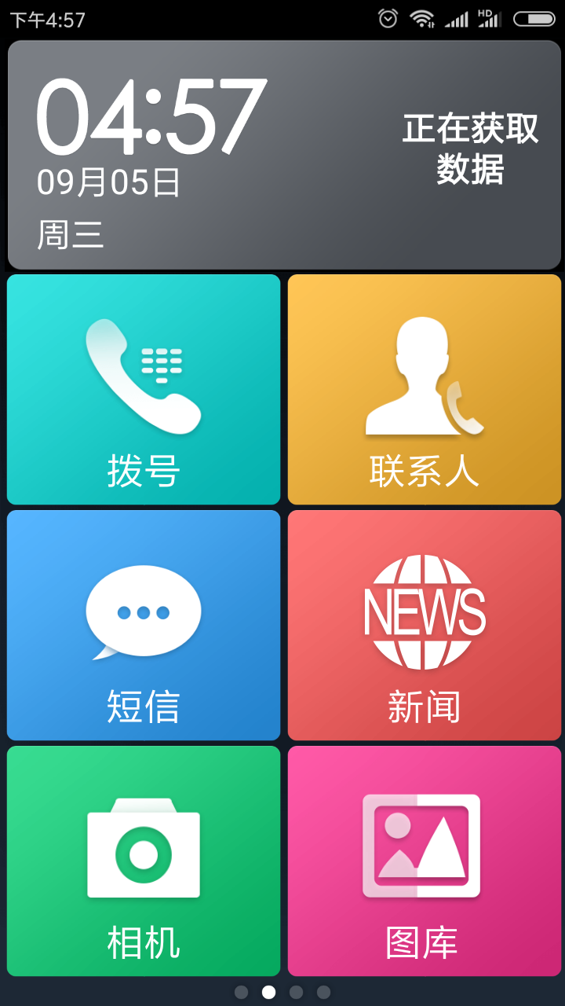
图标上的（拨号键）改成（今日秒杀）， （联系人）改成（特惠信息），
（短信）改成（评书戏曲）， （新闻）改成（电影剧集），
（相机）改成（U盘更新）， （图库）改成（赚钱红包）。

- 首屏的第一个和第二个按键，也就是（今日秒杀）和（特惠信息），这两个按键点开后都会出现一个二级菜单，二级菜单也采用大图标设计，每屏呈现8个图标，当然可以上下滑动屏幕，查看没展示出来的图标，每个图标点开后都会播放一段视频，界面如下图。
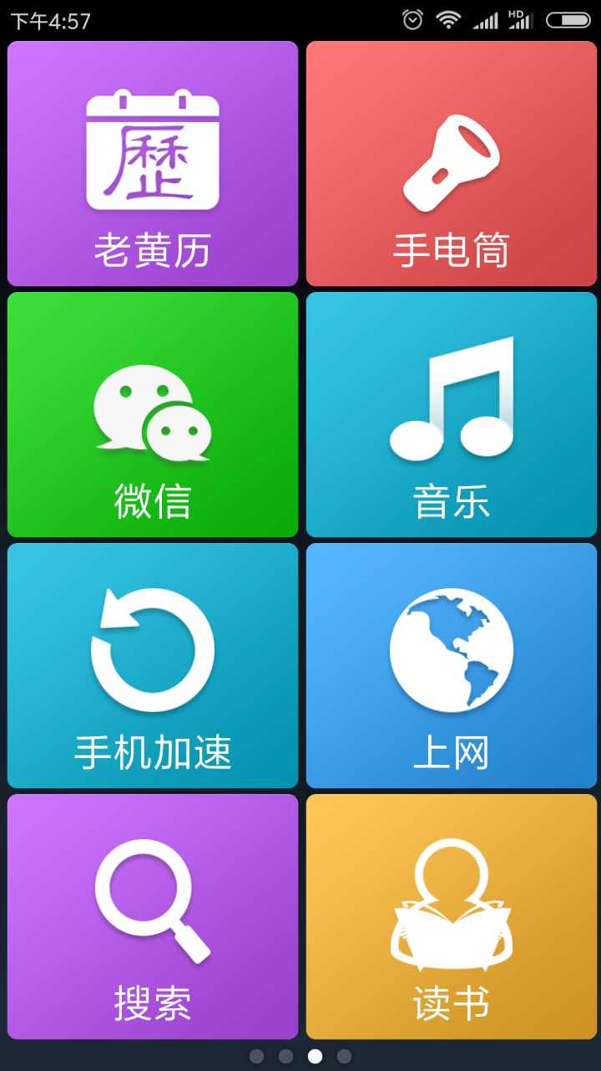
上图中，这些二级菜单每个按键的图标和文字会根据服务器实时更新。
类似于现在的秒杀，这个小时第1个图标是不粘锅的海报，等到下个小时可能就变成拖把的秒杀海报了。
所以要求服务器操作平台提供一个简单的设置界面，最好类似于APP客户端界面。打开每一个图标后就可以对该图标进行设置，包括图标的形状，颜色，文字，以及该图标点开后要播放的视频，而且要求可以自定义上传该图标的图片文字。
（今日秒杀）这个模块是淘宝网特惠产品，用户观看完视频后会出现一个(购买)的按键，点击后咱设计的软件会自动开启淘宝APP直接跳转到该产品的购买界面。自动打开淘宝以及跳转到商品购买界面需要淘宝的API接口，这个我会去申请。
- 首屏的第三个和第四个图标，也就是（评书戏曲）和（电影剧集)这两个按键点击后，会分别链接到相应的网站，由于网站地址随时可能变动，我会不定期把新的网址上传到服务器操作平台。
- （电影剧集）这个视频网站，必须我们自己搭建。目前比较节省成本和时间的办法，就是利用现成的模块。建议使用微擎上的全网VIP视频模块，网址https://m.we7.cc/app/6791
目前绝大多数电影网站都是用的这个模块的盗版，淘宝上有买。有两个买家不错，店铺名称：（全网VIP小说电影视频） 和（品质源码）地址https://dd345.taobao.com/?spm=2013.1.1000126.3.22c265426BBdb2
https://item.taobao.com/item.htm?spm=a1z0k.6846577.0.0.15242190s8HawO&id=555214316017&_u=t2dmg8j26111
这个视频网站模块有操作后台，视频来源要选m3u8,不能选360
另外最关键的一点，这个视频网站只允许安装了我们APP的用户访问，别的用户即使知道网址，在浏览器里也无法打开。
这就要求当用户点击（电影剧集）这个按键时，APP会自动给电影网站服务器发送指令，允许打开这个电影网页。
- 首屏的第五个图标，也就是（U盘更新）这个按键，点击后会出现一个选择界面（直接更新)和（选择更新）。用户点击（选择更新)则出现如下界面，让用户任选8种音频内容和8种视频内容。选好后点击确定，则开始往U盘里下载这16种内容。如果用户点击（直接更新）则往U盘里下载上次选择的16种内容。选择内容的界面可以参照APP（懒人听书）和（喜马拉雅FM）刚安装时的选择界面。
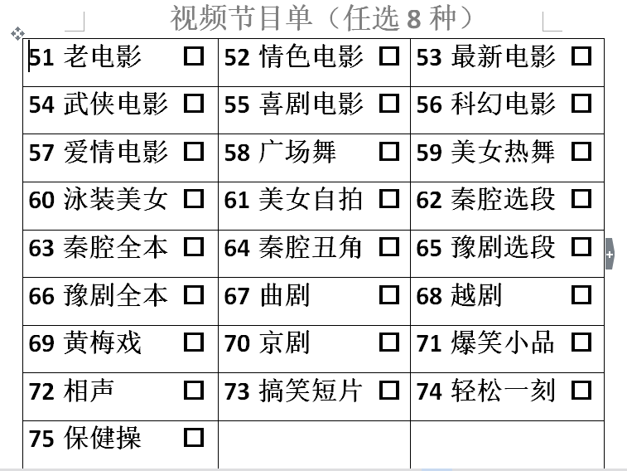
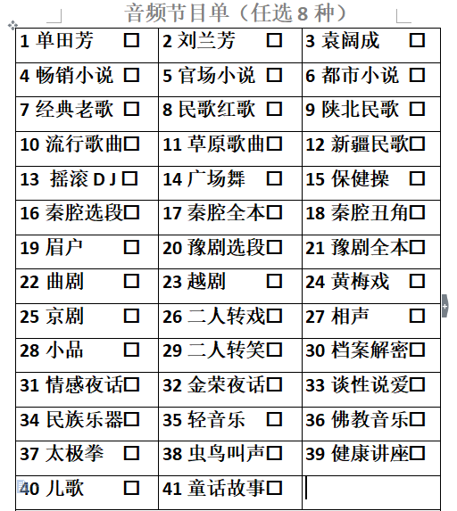

由于手机屏幕较小，用户点击（选择更新）后，手机屏幕正上方显示（音频节目请选择8种）的提示，下方就是可供选择的几十种内容，字体要大，可以下滑屏幕选择，每个选项都是白底黑字的横条，点击选择后则变为蓝色，类似迅雷下载时的选择办法。
关键一点，在屏幕正上方的（音频节目请选择8种）提示后面有一个数字统计标志，显示已经选择几种，另外还有一个确定按键，没有选够8种时，确定按键为灰色，无法点击，选择够8种确定键变亮，可以点击。选够8种后再点击可供选择的（内容横条）不会变蓝，屏幕跳出提示，（已选够8种）。用户点击确定后，直接跳转到视频选择页面，办法类似音频选择。视频选够8种点击确定后，直接跳转到一个界面（开始更新）和（返回重选）两个选项。

- 针对(U盘更新）这个功能，为了确保下载速度并减轻服务器的带宽压力，打算采用百度云更新。
具体办法是：每周我会向百度网盘上传59G左右的音视频内容，一共分为几十个压缩文件包，每个文件包我都会设置成共享。我这里有专业的百度网盘解析工具，可以分析到每个压缩包的实际地址，然后我将每个压缩包对应的地址上传到服务器操作平台。当用户选择好16种内容点击下载后，APP会自动向服务器请求这16种压缩包对应的地址，然后进行下载。
为了提高下载速度，必须利用多线程下载技术，这个有开放的源码。利用多线程技术下载百度网盘资源的软件，PC端有国外有IDM，国内有（速盘）https://www.speedpan.com/
安卓端国外有ADMPro 国内有夸克浏览器 （应用市场都可以下载）
多线程技术参考https://www.jianshu.com/p/412c0c3936ad
实测PC端和安卓端同时下载5个任务都可以跑满带宽，100M的带宽，下载速度可以达到9M左右。

下载的16个压缩文件保存路径如何选择， 每个用户都有一张特殊的16G内存卡，卡里有一串无法格式化的字符。平时用户会把他装在手机上，当用户点击更新后，软件会自动寻找这个有标记的内存卡，然后自动将内存卡格式化，再向内存卡下载内容。当APP检测不到这张内存卡时，则提示用户（请插入更新卡）。如果没有这种特殊标记的内存卡，则无法完成更新。
下载完成后APP会对这16个压缩包进行解压，解压完一个，删除一个压缩包，因为内存卡的容量只有16G，下载的内容就有14G
另外下载过程中如何避免手机后台结束进程，或手机黑屏停止下载，可以参考百度云APP的办法，我会把每位用户的手机进行设置授权。

- 首屏的第六个图标，也就是（赚钱红包）这个按键，点击后会自动把服务器预先设置好的内容自动分享到用户的朋友圈，自动分享的办法和源代码我这里有，无论分享是否成功，（赚钱红包）点击后直接跳转到二级菜单。二级菜单的图标样式类似于老人桌面也是8个图标，具体每个图标的内容，我会在服务器操作平台设置。
- 以上所有内容都是在有网的状态下使用，当没有网络时，用户插上带特殊标记的内存卡或U盘时，APP会自动识别，此时软件首页向左滑动则出现音频播放屏，播放U盘里下载的8种音频内容。APP首屏向右滑动，则出现视频播放屏，播放U盘里下载的8种视频内容。具体在没有网络情况下播放规则，我这里有现成的软件已经在使用，并可以提供源码。
如下图是在没有网络环境下，用户在APP首屏向左右滑动时出现的操作界面。这个无网络状态下的APP我正在使用。

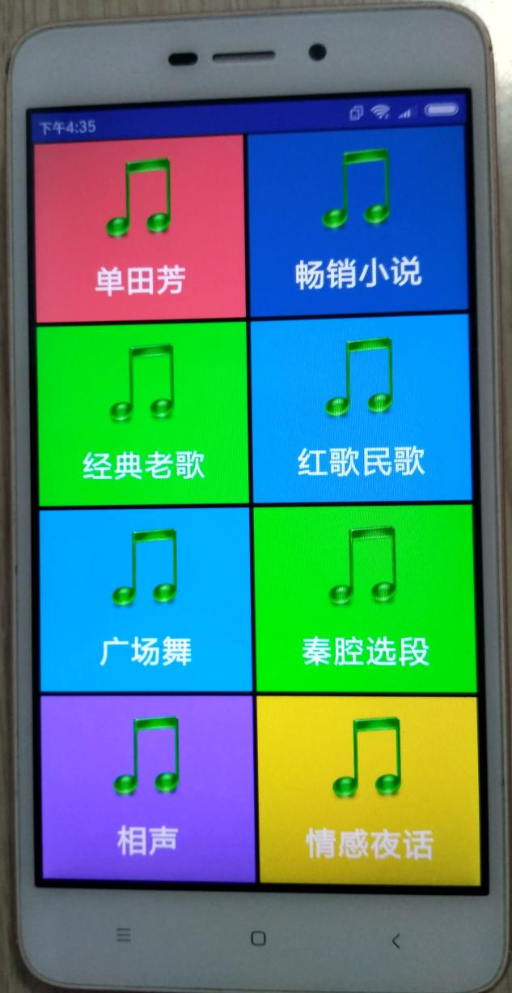

如有任何疑问，及时沟通。
电话：15091156109 微信与手机同号 QQ：120088292

